Les BD coup de cœur du mois
L'homme qui pouvait accomplir des miracles de Jose Luis Munuera (scénario, dessin et couleurs) d’après Herbert George Wells chez Dargaud, 72 pages.

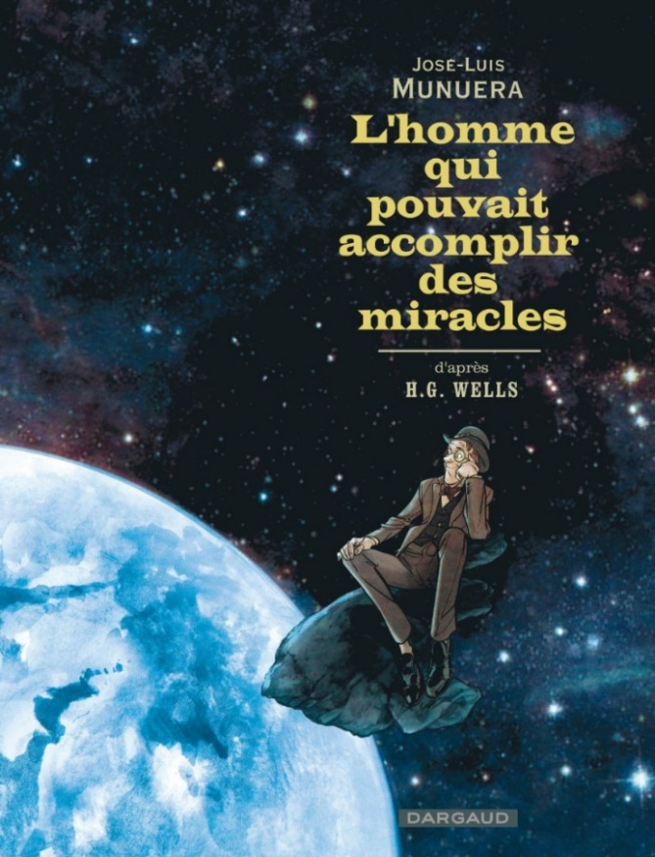
Adaptée d'une nouvelle méconnue d’Herbert George Wells (1866-1946), cette comédie relevant à la fois du conte philosophique et du fantastique, entre satire et farce absurde, s'inscrit dans la lignée des œuvres de Lewis Carroll, Douglas Adams et Terry Pratchett. Après le « Peter Pan de Kensington » (voir VR 342), J.-L. Munuera nous entraîne dans une relecture brillante d’une aventure aussi burlesque que vertigineuse, entre Uderzo et « Doctor Who ». Cette adaptation fort réussie parlera aussi bien aux adultes qu’aux plus jeunes.

George McWhirter Fotheringay, homme ordinaire sans ambition ni imagination, se définit lui-même comme un sceptique, mais découvre à sa grande surprise qu'il peut accomplir des miracles d'un simple souhait. Plutôt que de changer le monde, il se contente toutefois de petits prodiges insignifiants... jusqu'à ce qu'un accès de colère l'amène à envoyer au sens propre un policier en enfer. Pris de panique, il va successivement chercher conseil auprès d’une médium, d’un médecin, d’un psychiatre avant de se tourner vers le pasteur Maydig, un homme bien plus intéressé que lui par ce pouvoir. Ensemble et mus par la seule ambition de ce ministre mégalomane, ils entreprennent d'améliorer la société locale, mais par maladresse et excès de zèle, ils finissent par provoquer une catastrophe gigantesque qui risque de faire disparaître toute vie, y compris – à la page 61 – les lectrices et lecteurs de la nouvelle ! Seul dans ce monde ravagé par ses propres miracles, Fotheringay doit faire face aux conséquences de son don singulier.
Ce texte littéraire signé H.G. Wells date de 1898 et est enrichi et mis en image avec talent par le dessinateur espagnol Munuera. Inspiré par les dessins d'époque parus avec la nouvelle, l’auteur fournit l’impression à son public de quitter le monde réel pour celui des illustrations, un peu comme dans Mary Poppins. Les personnages sont croqués d'un trait vif et rond. Les dialogues et un récitatif décalé donnent vie et humour à cette fable sociale quelque peu métaphysique. Grâce à une préface de Véronique Béghain et une postface de G.K. Chesterton, on apprend l'essentiel sur le contexte et la portée de la nouvelle originelle. L’auteur précise qu’il n’a pas fait appel à des intelligences artificielles génératives dans la création de cette œuvre !

60 000 rebonds Les pouvoirs de l’échec de Serge Perrotin (scénario) et Wyllow, Alberto Foche, Beni R. Lobel, Chris Millien, Christian Maucler, Cinzia di Felice, Jorge Miguel, Régis Penet, Renaud Garreta, Sophie Ruffieux (dessins) chez Petit à Petit, 176 pages.

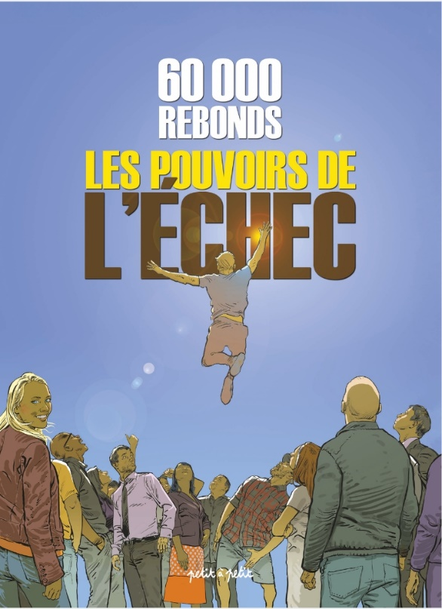
Au travers de 14 histoires passionnantes, Serge Perrotin nous fait découvrir l’incroyable pouvoir de résilience de certains échecs, en faisant appel aux témoignages de diverses figures incontournables de la réussite, tels que Alexia Laroche-Joubert, productrice française et une animatrice de télévision, Henri Lecomte, joueur de tennis professionnel, Frédéric Mazzella, chef d'entreprise PDG de la plateforme de covoiturage BlaBlaCar, Marie Guth, artiste de one-woman-show, coach et thérapeute, Alain Juppé, ancien premier ministre et membre du Conseil constitutionnel, Ambre Hasson, navigatrice en solitaire, participante à des courses de voile transatlantiques solo, et bien d’autres comme Charline Goutal (fondatrice de marques de lingerie) ou Silvère Jarrosson (peintre abstrait).

« 60 000 rebonds » est cet assemblage de chroniques biographiques et de récits de vie mis en scène par une dizaine de dessinatrices et dessinateurs pour promouvoir l’apprentissage issu de l’échec sous toutes ses formes, ainsi que son incroyable pouvoir sur de futures réussites.

Une statistique basée sur une étude de 2012 a révélé qu’environ 17 chutes par heure se produisaient chez les bébés de 12 à 19 mois pendant le processus d'apprentissage de la marche, étape normale et nécessaire pour que les enfants perfectionnent leur équilibre et la coordination. Notre corps apprend à magnifier l’art d’utiliser les déséquilibres pour mieux avancer. La peur de l’échec est trop souvent ce qui empêche quiconque de réussir ses projets et à croire en ses capacités.

Nous avons besoin d’audace, d’intrépidité et d’optimisme à tous les niveaux pour participer à la mutation de notre société et évoluer dans notre époque. Selon l’auteur de ce volume, il est grand temps de valoriser les personnes qui font acte de création et de développement de nouvelles activités économiques en acceptant les échecs et leur pouvoir d’apprentissage.

